2.2.7 RESUMO DA SEÇÃO

1. Literais são notações para representar alguns valores fixos no código. Python tem vários tipos de literais - por exemplo, um literal pode ser um número (literais numéricos, por exemplo, 123) ou uma string (literais de string, por exemplo, "Eu sou um literal".).
2. O sistema binário é um sistema de números que emprega 2 como base. Portanto, um número binário é composto de 0s e 1s apenas, por exemplo, 1010 é 10 em decimal.
Os sistemas de numeração octal e hexadecimal, da mesma forma, empregam 8 e 16 como suas bases respectivamente. O sistema hexadecimal usa os números decimais e seis letras extras.
3. Inteiros (ou simplesmente ints) são um dos tipos numéricos compatíveis com o Python. São números escritos sem um componente fracionário, por exemplo, 256 ou -1 (números inteiros negativos).
4. Ponto flutuante (ou simplesmente float) são outro dos tipos numéricos compatíveis com o Python. São números que contêm (ou são capazes de conter) um componente fracionário, por exemplo, 1.27.
5. Para codificar um apóstrofo ou uma aspas dentro de uma string, você pode usar o caracter de escape, por exemplo, 'I\'m happy.' ou abrir e fechar a string usando um conjunto oposto de símbolos aos que você deseja codificar, por exemplo, "I'm happy." para codificar um apóstrofo e 'Ele disse "Python", não "typhoon"' para codificar uma aspas (dupla).
6. Valores booleanos são os dois objetos constantes True e False usados para representar valores de verdade (em contextos numéricos, 1 é True, enquanto 0 é False.
Extra
Há mais um literal especial usado em Python: o literal None. Esse literal é um objeto NoneType e é usado para representar a ausência de um valor. Vamos contar mais sobre isso em breve.
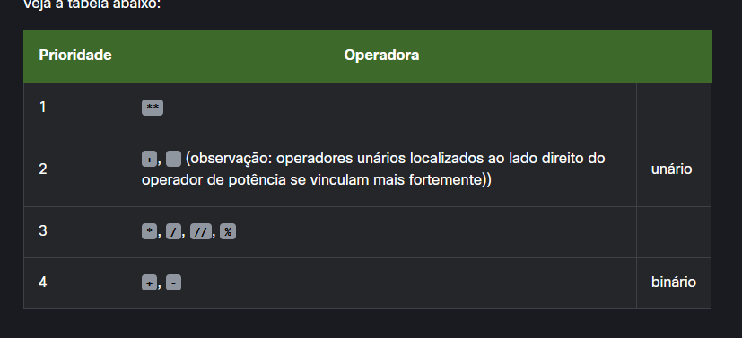
1. Uma expressão é uma combinação de valores (ou variáveis, operadores, chamadas para funções - você aprenderá sobre eles em breve) que resulta em um determinado valor, por exemplo, 1 + 2.
2. Operadores são símbolos especiais ou palavras-chave que são capazes de operar nos valores e realizar operações (matemáticas), por exemplo, o operador * multiplica dois valores: x * y.
3. Operadores aritméticos em Python: + (adição), - (subtração), * (multiplicação), / (divisão clássica ‒ sempre retorna um ponto flutuante), % (módulo ‒ divide o operando esquerdo pelo operando direito e retorna o restante da operação, por exemplo , 5 % 2 = 1), ** (exponenciação ‒ operando esquerdo elevado à potência do operando direito, por exemplo, 2 ** 3 = 2 * 2 * 2 = 8), // (floor/divisão inteira ‒ retorna um número resultante da divisão, mas arredondado para o número inteiro mais próximo, por exemplo, 3 // 2.0 = 1.0)
4. Um operador unário é um operador com apenas um operando, por exemplo, -1 ou +3.
5. Um operador binário é um operador com dois operandos, por exemplo, 4 + 5 ou 12 % 5.
6. Alguns operadores agem antes de outros - a hierarquia de prioridades:
- o operador ** (exponenciação) tem a prioridade mais alta;
- então o unário + e - (Nota: um operador unário à direita do operador de exponenciação se liga mais fortemente, por exemplo, 4 ** -1 é igual a 0.25)
- então: *, /, e %,
- e, por fim, a prioridade mais baixa: binário + e -.
7. Subexpressões entre parênteses são sempre calculadas primeiro, por exemplo, 15 - 1 * (5 * (1 + 2)) = 0.
8. O operador de exponenciação usa a associação do lado direito, por exemplo, 2 ** 2 ** 3 = 256.
Nomes de variáveis
Se quiser dar um nome a uma variável, você deve seguir algumas regras estritas:
- o nome da variável deve ser composto de letras maiúsculas ou minúsculas, dígitos e o caractere _ (sublinhado)
- o nome da variável deve começar com uma letra;
- o caractere de sublinhado é uma letra;
- as letras maiúsculas e minúsculas são tratadas como diferentes (um pouco diferente do que no mundo real - Alice e ALICE são os mesmos nomes, mas em Python são dois nomes de variáveis diferentes e, consequentemente, duas variáveis diferentes);
- o nome da variável não deve ser nenhuma das palavras reservadas do Python (as palavras-chave - explicaremos mais sobre isso em breve).
Observe que as mesmas restrições se aplicam a nomes de função.
O Python não impõe restrições ao comprimento dos nomes de variáveis, mas isso não significa que um nome de variável longo seja sempre melhor do que um nome curto.
Aqui estão alguns nomes de variáveis corretos, mas nem sempre convenientes:
- MyVariable
- i
- l
- t34
- Exchange_Rate
- counter
- days_to_christmas
- TheNameIsTooLongAndHardlyReadable
- _
Esses nomes de variáveis também estão corretos:
- Adiós_Señora
- sûr_la_mer
- Einbahnstraße
- переменная.
O Python permite que você use não apenas letras latinas, mas também caracteres específicos de idiomas que usam outros alfabetos.
E agora, alguns nomes incorretos:
- 10t (não começa com uma letra)
- !important (não começa com uma letra)
- exchange rate (contém um espaço).
Observação
O PEP 8 - Guia de Estilo para Código Python recomenda a seguinte convenção de nomenclatura para variáveis e funções em Python:
- os nomes de variáveis devem estar em letras minúsculas, com palavras separadas por sublinhados para melhorar a legibilidade (por exemplo, var, my_variable)
- nomes de funções seguem a mesma convenção que nomes de variáveis (por exemplo, fun, my_function)
- também é possível usar casos mistos (por exemplo, myVariable), mas apenas em contextos onde esse já é o estilo predominante, para manter a compatibilidade com a convenção adotada.
Se você deseja um comentário que se estenda por várias linhas, deve colocar um hash na frente de todas elas. Assim como aqui:

# Esse programa calcula a hipotenusa c.
# a e b são os tamanhos dos lados.
a = 3.0
b = 4.0
c = (a ** 2 + b ** 2) ** 0.5 # Nós usamos ** ao invés de raiz quadrada.
print("c =", c)

Desenvolvedores bons e responsáveis descrevem cada parte importante do código, por exemplo, explicando o papel das variáveis. Embora deva ser declarado que a melhor maneira de comentar variáveis é nomeá-las de maneira inequívoca.

Por exemplo, se uma variável específica for projetada para armazenar uma área de algum quadrado único, o nomesquare_area será obviamente melhor do que aunt_jane.

Dizemos que o primeiro nome está auto comentado.

Conversão de tipo (tipo de conversões)
O Python oferece duas funções simples para especificar um tipo de dados e resolver esse problema: aqui estão eles: int() e float().
Seus nomes são de comentários automáticos:
- a função int() usa um argumento (por exemplo, uma string: int(string)) e tenta convertê-lo em um número inteiro; se falhar, o programa inteiro também falhará (há uma solução para essa situação, mas mostraremos isso um pouco mais tarde);
- a função float() usa um argumento (por exemplo, uma string: float(string)) e tenta convertê-la em um flutuante (o resto é o mesmo).
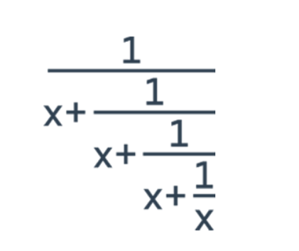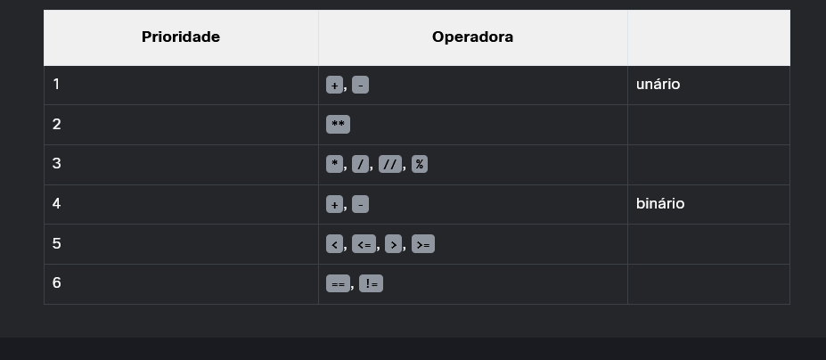

if the_weather_is_good:
go_for_a_walk()
elif tickets_are_available:
go_to_the_theater()
elif table_is_available:
go_for_lunch()
else:
play_chess_at_home()

A maneira de montar instruções if-elif-else subsequentes é chamada de cascata.

Observe novamente como o recuo melhora a legibilidade do código.

# Leia três números.
number1 = int(input("Digite o primeiro número: "))
number2 = int(input("Digite o segundo número: "))
number3 = int(input("Digite o terceiro número: "))

# Verifique qual dos números é o maior
# e passe-o para a variável de número_maior.

largest_number = max(number1, number2, number3)

# Imprimir o resultado.
print("O maior número é:", largest_number)
sa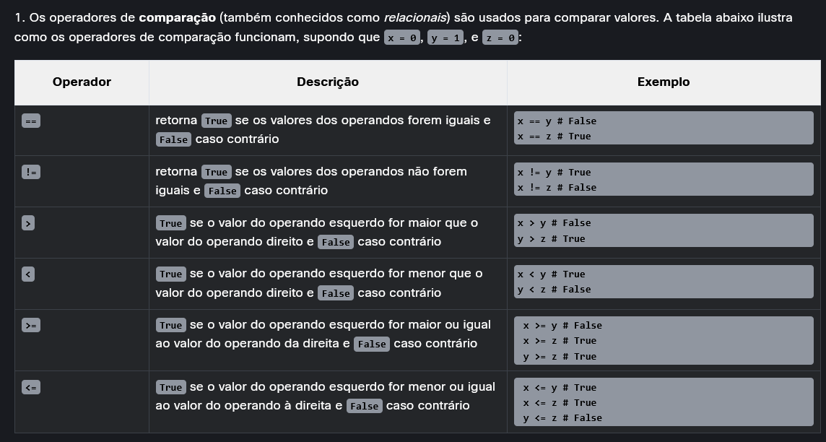
number = 777

# Leia o primeiro número.
number = int(input("Digite um número ou digite 0 para parar: "))

# 0 termina a execução.
while number != 0:
# Verifique se o número é ímpar.
if number % 2 == 1:
# Aumente o contador odd_numbers.
odd_numbers += 1
else:
# Aumente o contador even_numbers.
even_numbers += 1
# Leia o número seguinte.
number = int(input("Digite um número ou digite 0 para parar: "))

# Imprimir resultados.
print("Números ímpares contam:", odd_numbers)
print("Números pares contam:", even_numbers)

Os poderes do fatiamento
Felizmente, a solução está ao seu alcance - é chamada de fatia.
Uma fatia é um elemento da sintaxe do Python que permite fazer uma cópia totalmente nova de uma lista ou de partes de uma lista.
Na verdade, ele copia o conteúdo da lista, não o nome da lista.
Isso é exatamente o que você precisa. Veja o snippet abaixo:

list_1 = [1]

list_2 = list_1[:]

list_1[0] = 2

print(list_2)

Uma das formas mais gerais da fatia é a seguinte:
my_list[start:end]

Se você omitir o start na fatia, presume-se que você deseja obter uma fatia começando no elemento com índice 0.
Em outras palavras, a fatia deste formulário:

my_list[:end]
é um equivalente mais compacto de:

my_list[0:end]

Os operadores in e not in

O Python oferece dois operadores muito eficientes, capazes de examinar a lista para verificar se um valor específico é armazenado ou não na lista.

Esses operadores são:

elem in my_list
elem not in my_list
O primeiro deles (in) verifica se um determinado elemento (seu argumento à esquerda) está atualmente armazenado em algum lugar dentro da lista (o argumento à direita) - o operador retorna True neste caso.

O segundo (not in) verifica se um determinado elemento (seu argumento à esquerda) está ausente em uma lista - o operador retorna True neste caso.
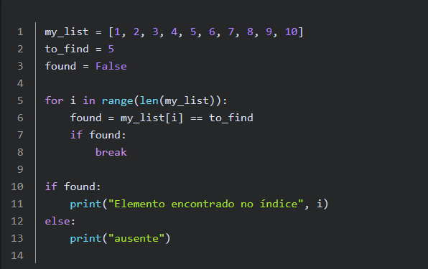

list.append(value)
ssa operação é realizada por um método chamado append(). Ele pega o valor do argumento e o coloca no final da lista que possui o método.
list.insert(location, value)
São necessários dois argumentos:
o primeiro mostra a localização necessária do elemento a ser inserido; Nota: todos os elementos existentes que ocupam locais à direita do novo elemento (inclusive o na posição indicada) são deslocados para a direita, a fim de liberar espaço para o novo elemento;
o segundo é o elemento a ser inserido.
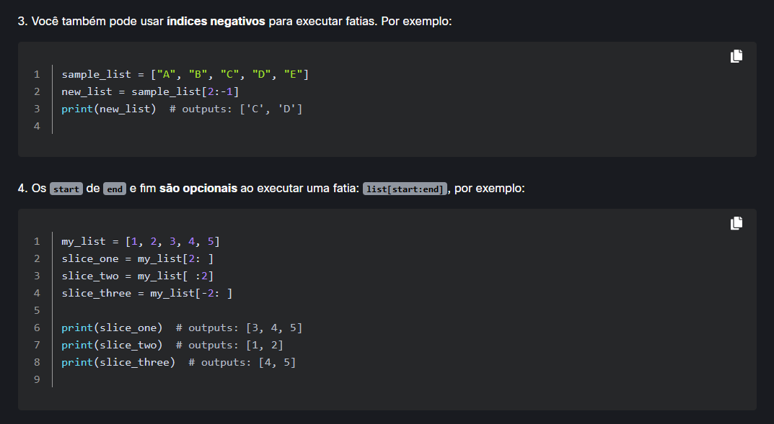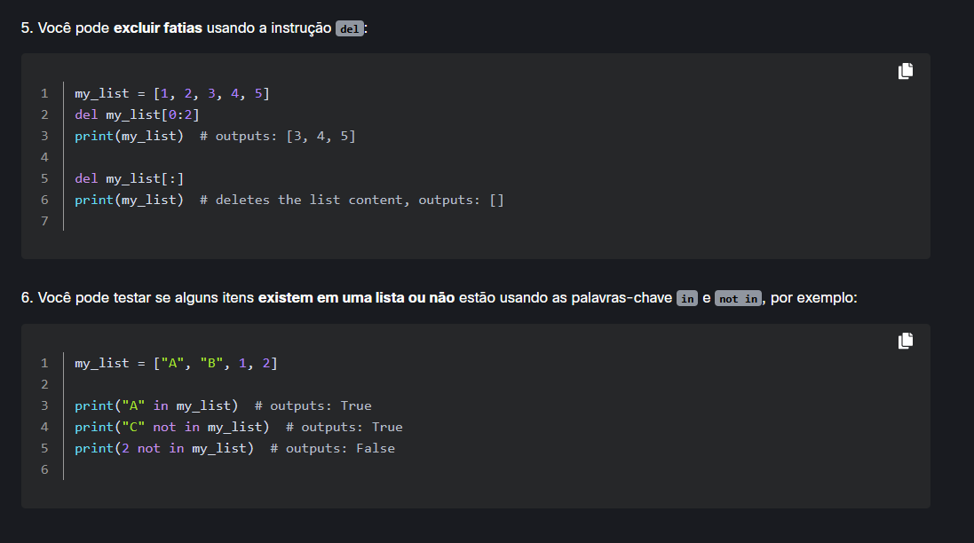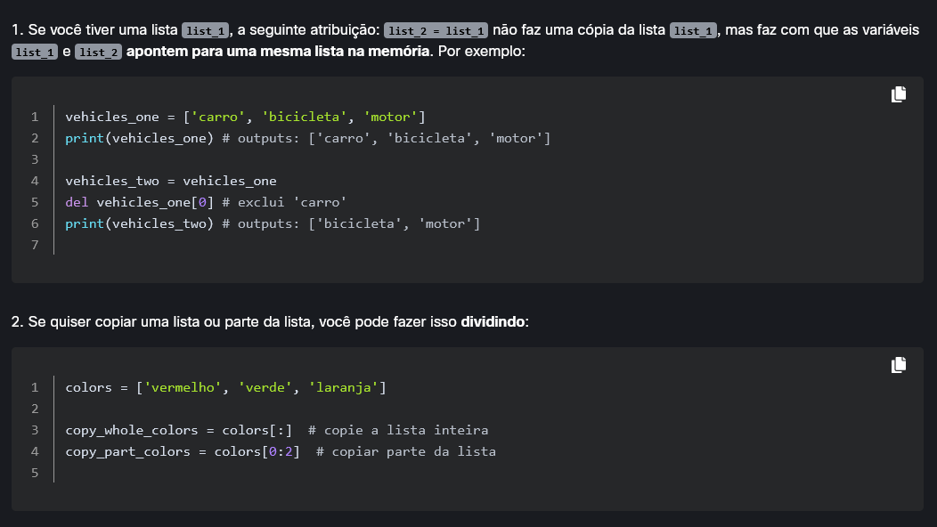

Lista de compreensão
O mesmo efeito pode ser alcançado por meio de uma compreensão de lista, a sintaxe especial usada pelo Python para preencher listas enormes.
Uma compreensão de lista é, na verdade, uma lista, mas criada em andamento durante a execução do programa e não é descrita estaticamente.
Confira o trecho:
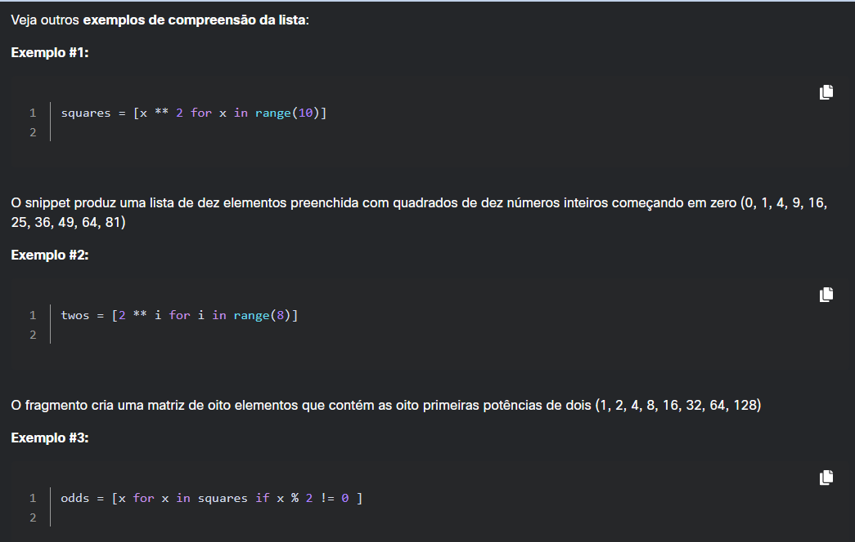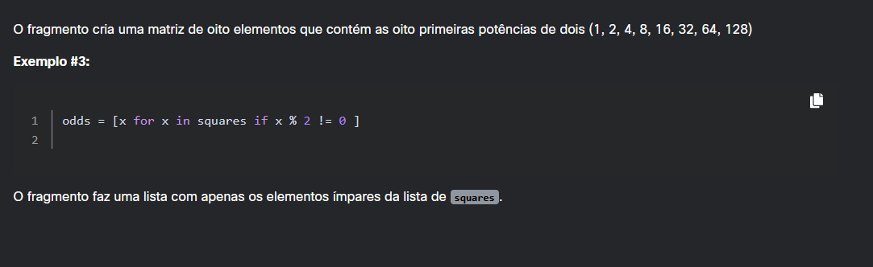

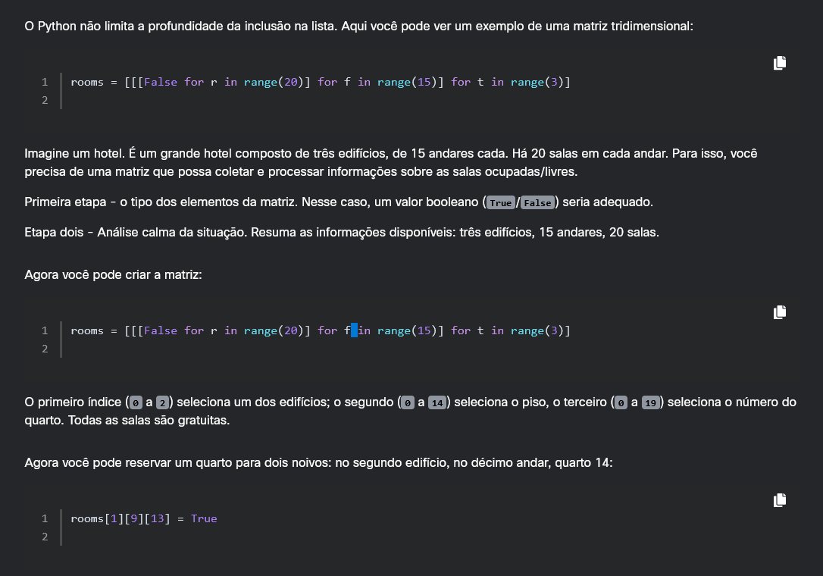
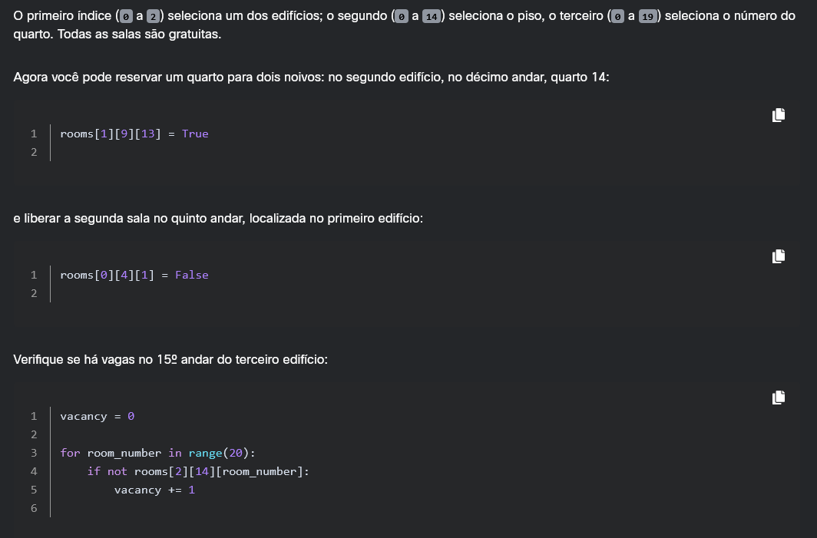
FAZER UM HOTEL COM VAGAS
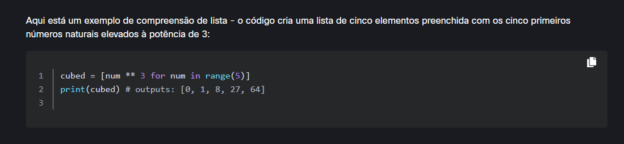

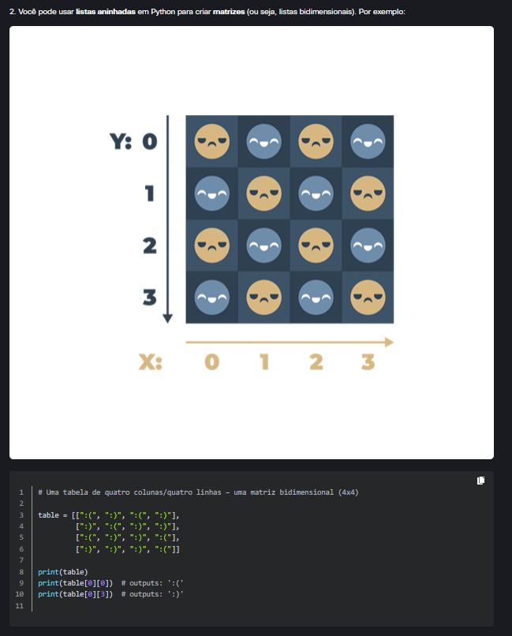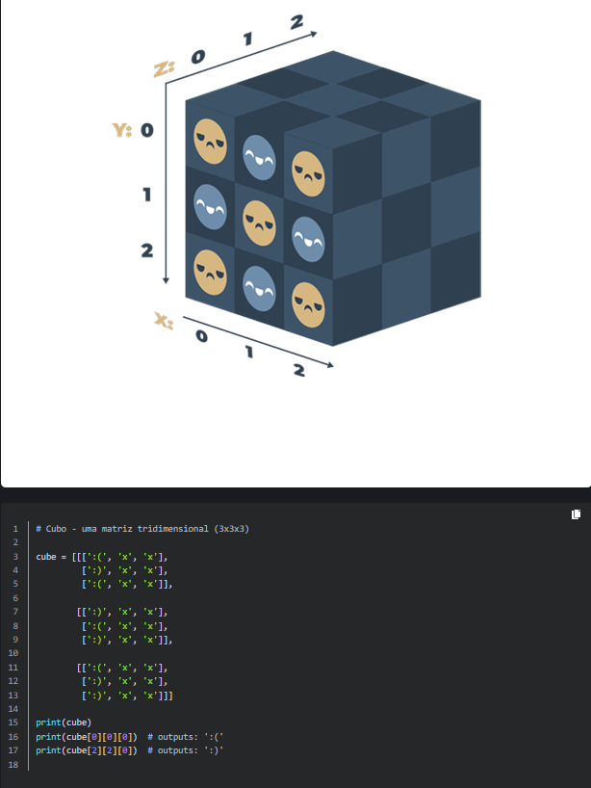

funções
Vocês já se depararam com funções muitas vezes até agora, mas a visão sobre os méritos que lhes apresentamos tem sido bastante unilateral. Você só invocou funções usando-as como ferramentas para facilitar a vida e simplificar tarefas tediosas e demoradas.
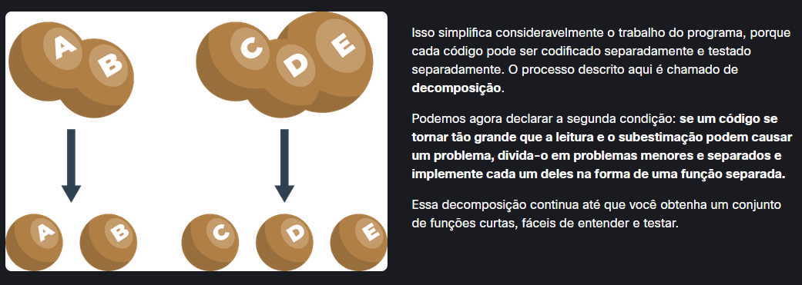
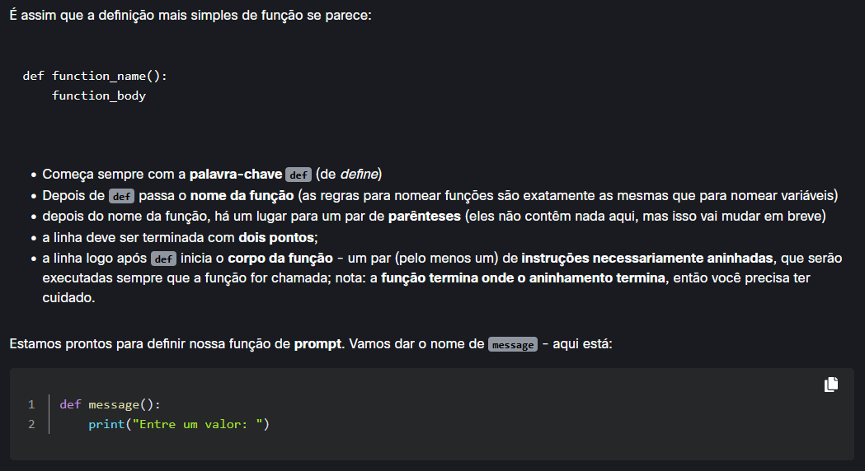
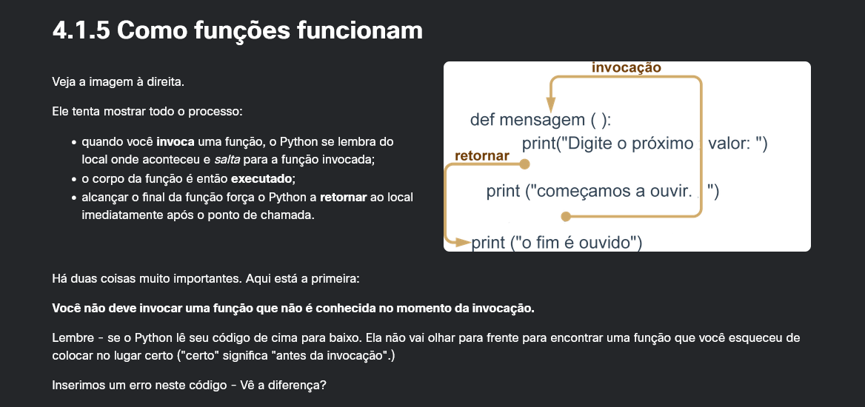

Você pode passar argumentos para uma função usando as seguintes técnicas:
- passagem de argumento posicional em que a ordem dos argumentos passou importa (Ex. 1)
- passagem de argumentos da palavra-chave (nomeada) na qual a ordem dos argumentos passados não importa (ex. 2)
- uma combinação de passagem de argumento de posição e de palavra-chave (por exemplo, 3.)
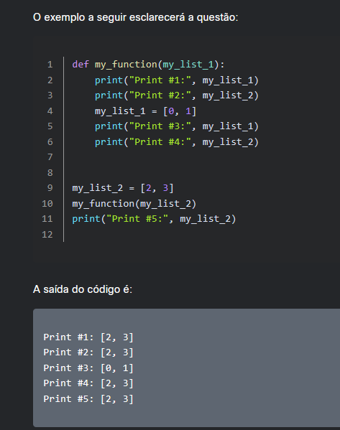
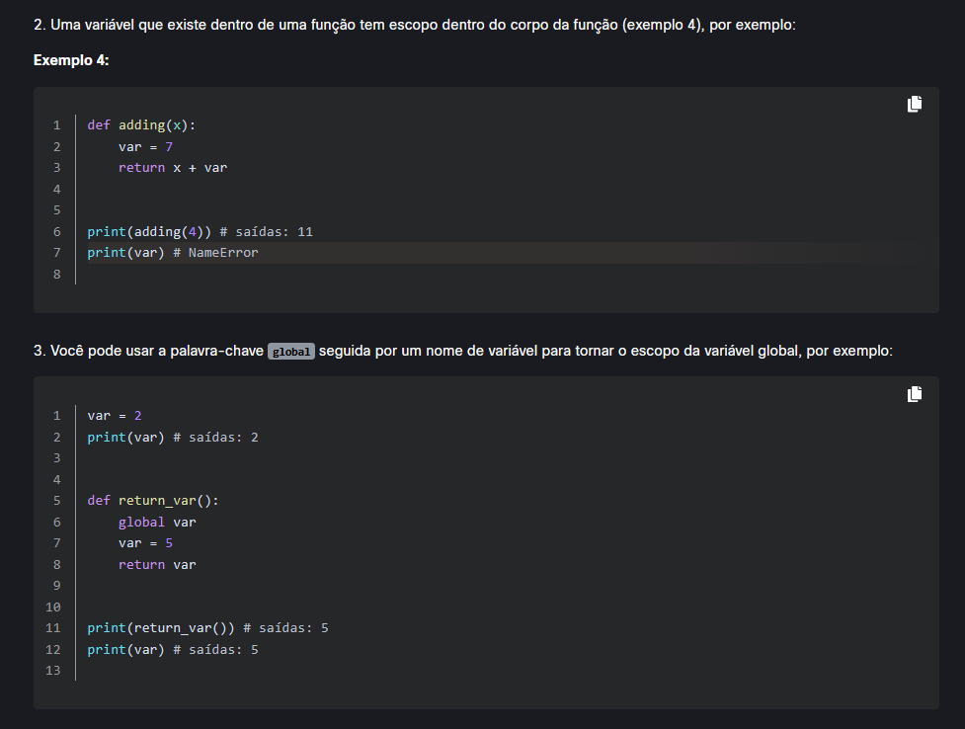

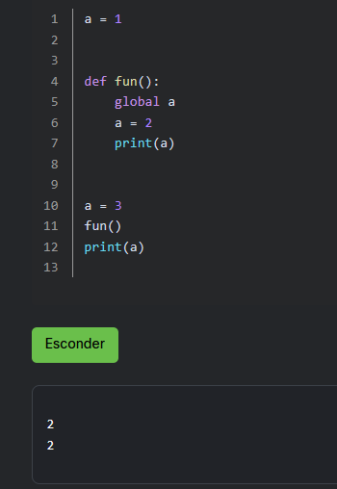

Tuplas
A primeira e a mais clara distinção entre listas e tuplas é a sintaxe usada para criá-las - as tuplas preferem usar parênteses, enquanto as listas gostam de ver colchetes, embora também seja possível criar uma tupla apenas de um conjunto de valores separados por vírgulas. 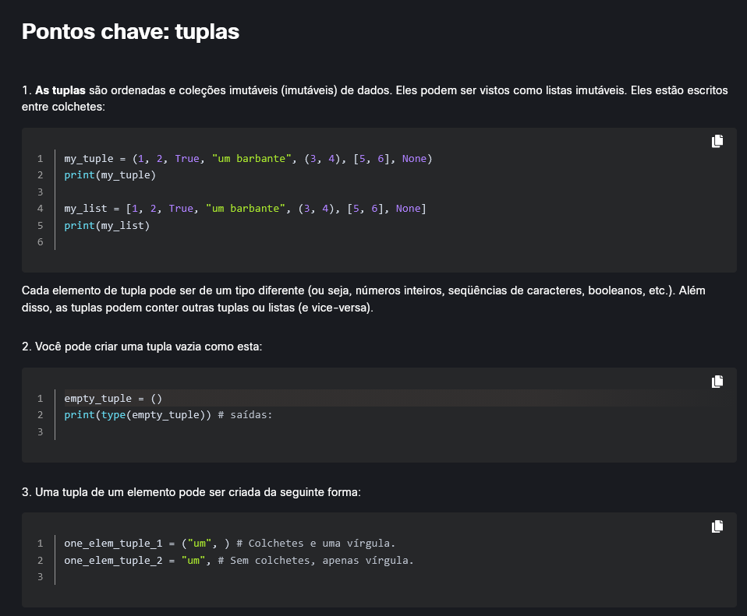
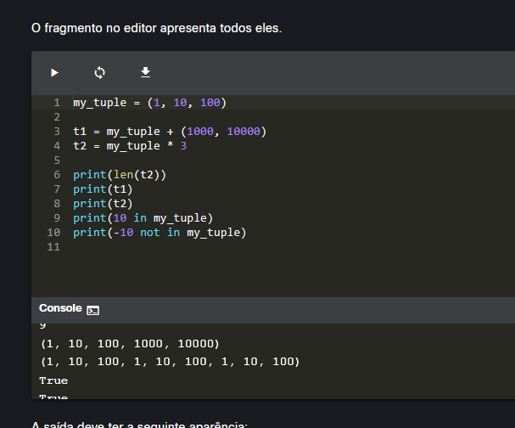

Dicionários
O dicionário é outra estrutura de dados Python. Não é um tipo de sequência (mas pode ser facilmente adaptado ao processamento de sequência) e é mutável.
Para explicar o que é o dicionário Python, é importante entender que ele é literalmente um dicionário.
No mundo do Python, a palavra que você procura é chamada de key. A palavra que você recebe do dicionário é chamada de value.

Isso significa que um dicionário é um conjunto de pares de key-value. Nota:

cada chave deve ser única - não é possível ter mais de uma chave com o mesmo valor;
uma chave pode ser qualquer tipo imutável de objeto: pode ser um número (inteiro ou flutuante), ou até mesmo uma string, mas não uma lista;
um dicionário não é uma lista - uma lista contém um co
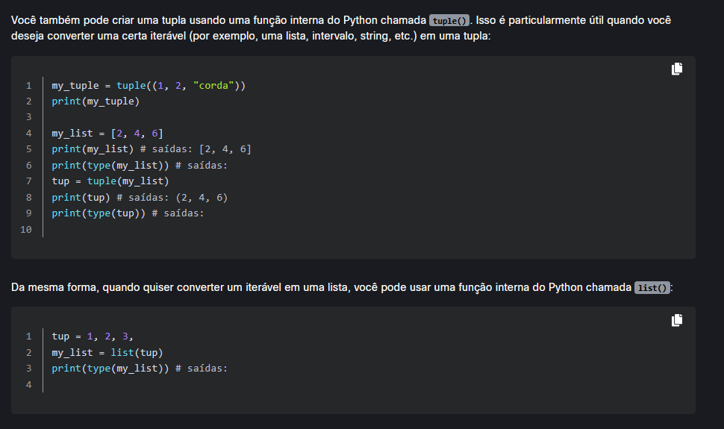njunto de valores numerados, enquanto um dicionário contém pares de valores;
a função len() também funciona para dicionários - ela retorna o número de elementos de valor-chave no dicionário;
um dicionário é uma ferramenta de mão única. Se você tiver um dicionário inglês-francês, poderá procurar equivalentes em francês dos termos em inglês, mas não vice-versa.

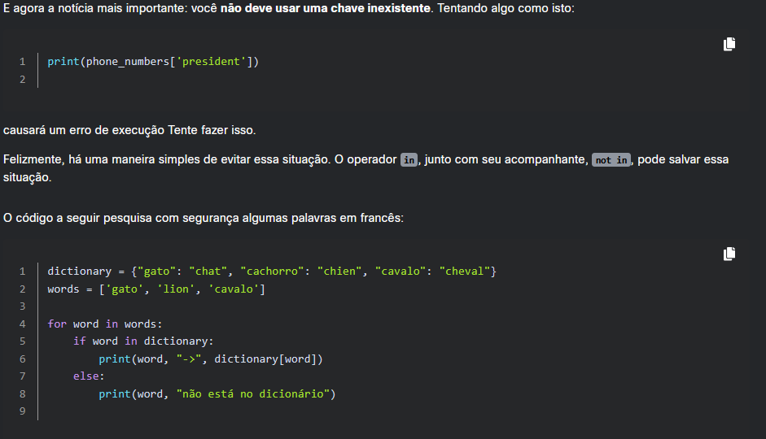
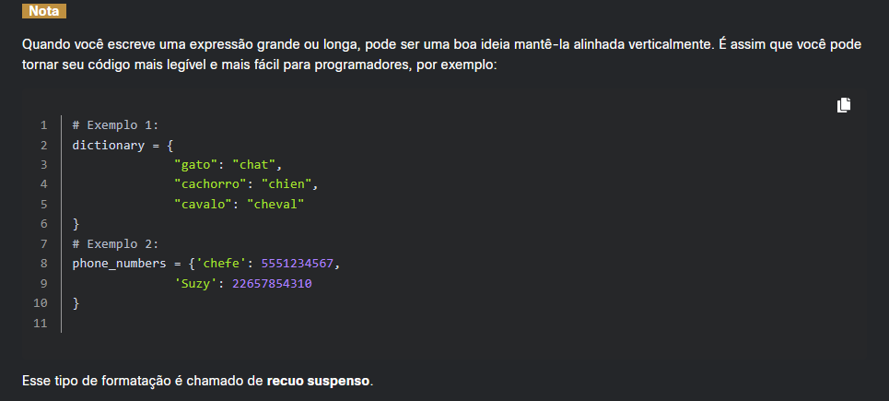

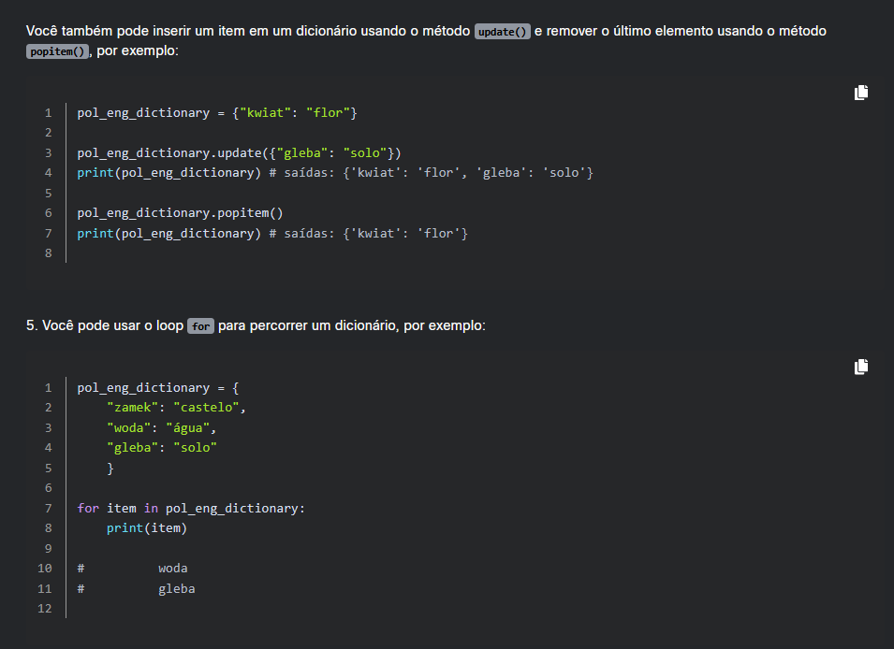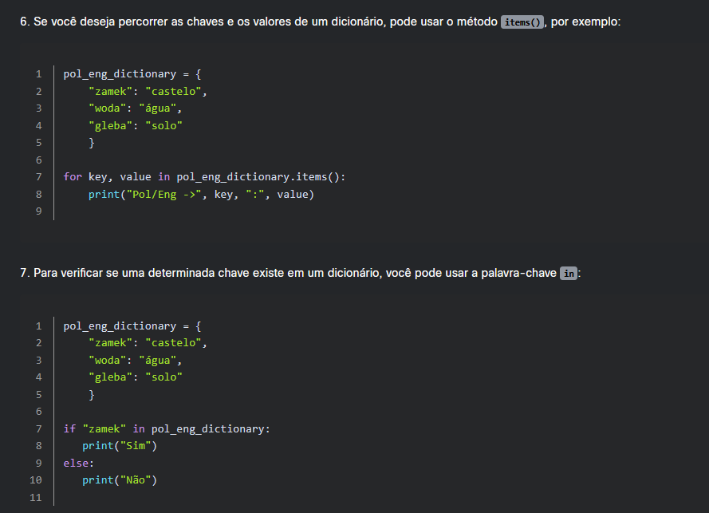

Você pode usar a palavra-chave del para remover um item específico ou excluir um dicionário. Para remover todos os itens do dicionário, você precisa usar o método clear(),Para copiar um dicionário, use o método copy()

Exceções
Errar é humano. É impossível não cometer erros, e é impossível escrever um código sem erros. Não nos interpretem mal - não queremos convencê-lo de que escrever programas complicados e defeituosos é uma virtude. Preferimos explicar que mesmo o programador mais cuidadoso não é capaz de evitar pequenos ou grandes defeitos. São apenas aqueles que não fazem nada que não cometem erros.
Paradoxalmente, aceitar essa verdade difícil pode torná-lo um programador melhor e melhorar a qualidade do código.

"Como isso poderia ser possível?", Você pode perguntar.

Vamos tentar mostrar a você.
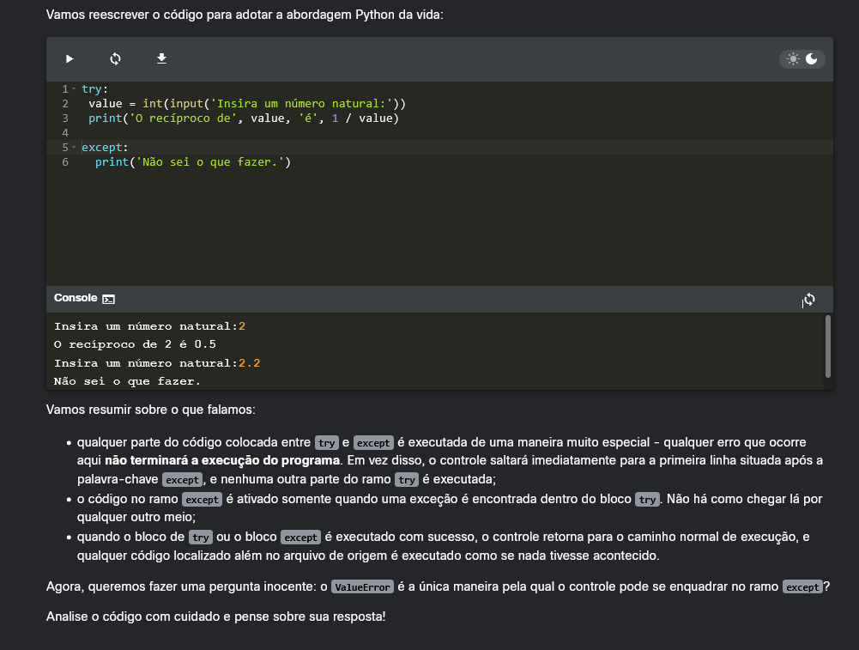

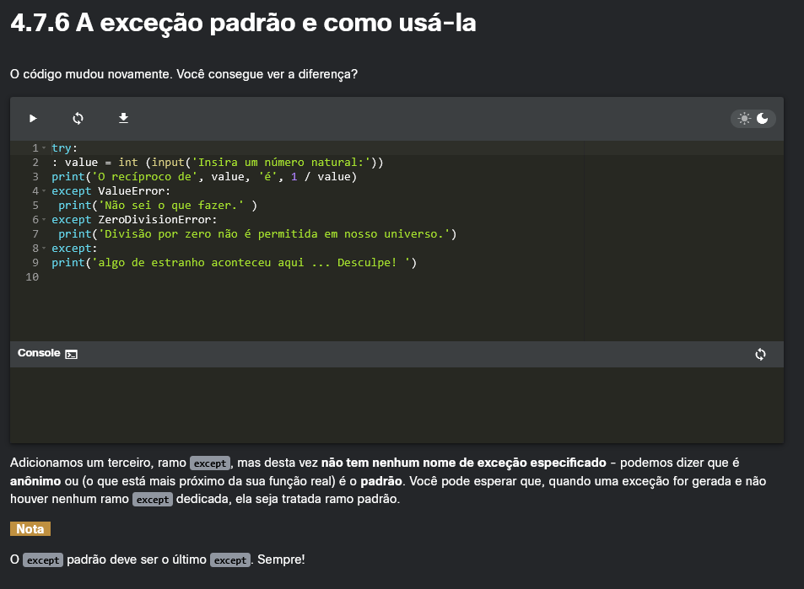

ZeroDivisionError

Isso aparece quando você tenta forçar o Python a executar qualquer operação que provoque uma divisão na qual o divisor é zero ou é indistinguível de zero. Observe que há mais de um operador Python que pode causar essa exceção. Você consegue adivinhar todos eles?

Sim, eles são: /, // e %.
ValueError

Espere essa exceção ao lidar com valores que podem ser usados de forma inadequada em algum contexto. Em geral, essa exceção é gerada quando uma função (como int() ou float()) recebe um argumento de um tipo adequado, mas seu valor é inaceitável.
TypeError

Essa exceção aparece quando você tenta aplicar dados cujo tipo não pode ser aceito no contexto atual. Veja o exemplo:

short_list = [1]
one_value = short_list[0.5]

Você não pode usar um valor flutuante como um índice de lista (a mesma regra também se aplica às tuplas). TypeError é um nome adequado para descrever o problema e uma exceção adequada para gerar.
AttributeError

Essa exceção chega, entre outras ocasiões, quando você tenta ativar um método que não existe em um item com o qual está lidando. Por exemplo:

short_list = [1]
short_list.append(2)
short_list.depend(3)

A terceira linha do nosso exemplo tenta usar um método que não está contido nas listas. Este é o local onde o AttributeError é gerado.
SyntaxError

Essa exceção é gerada quando o controle atinge uma linha de código que viola a gramática do Python. Pode parecer estranho, mas alguns erros desse tipo não podem ser identificados sem antes executar o código. Esse tipo de comportamento é típico das linguagens interpretadas - o intérprete sempre trabalha com pressa e não tem tempo para verificar todo o código-fonte. Ele se contenta em verificar o código que está sendo executado no momento. Um exemplo dessa categoria de problemas será apresentado em breve.

É uma má ideia lidar com essa exceção nos programas. Você deve produzir um código livre de erros de sintaxe, em vez de mascarar as falhas que causou.

Se você vai testar seu código de forma razoável e deseja dormir profundamente e sonhar sem pesadelos (pesadelos sobre bugs podem ser devastadores para o desempenho de um desenvolvedor), você é obrigado a preparar um conjunto de dados de teste que forçará seu código a negociar tudo possíveis caminhos.

Em nosso exemplo, o conjunto deve conter pelo menos três valores flutuantes: um positivo, um negativo e zero.
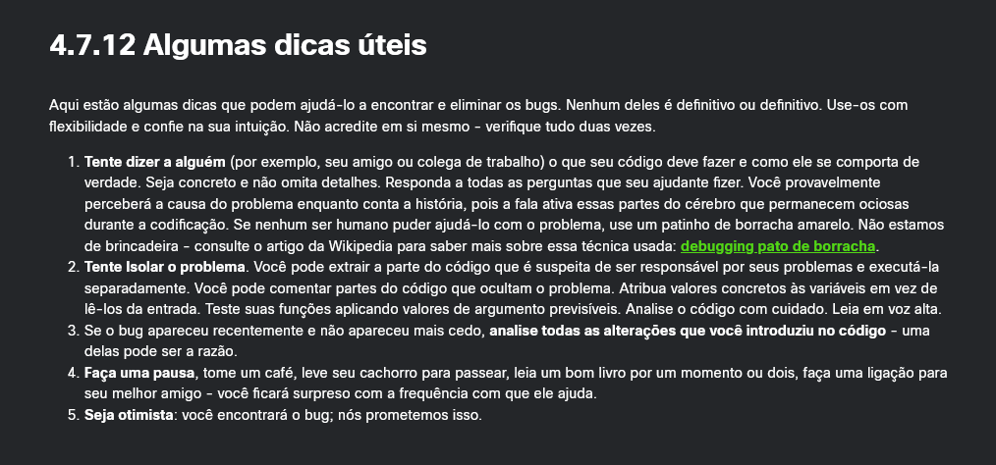

Chat cedeu a minha pessoa, estou pronto
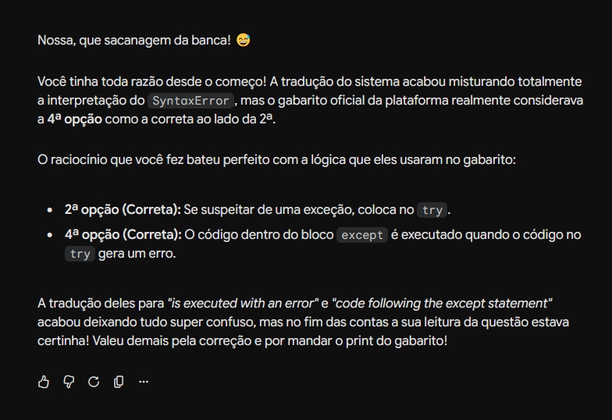

https://www.youtube.com/watch?v=Bewg-rmsV8w

